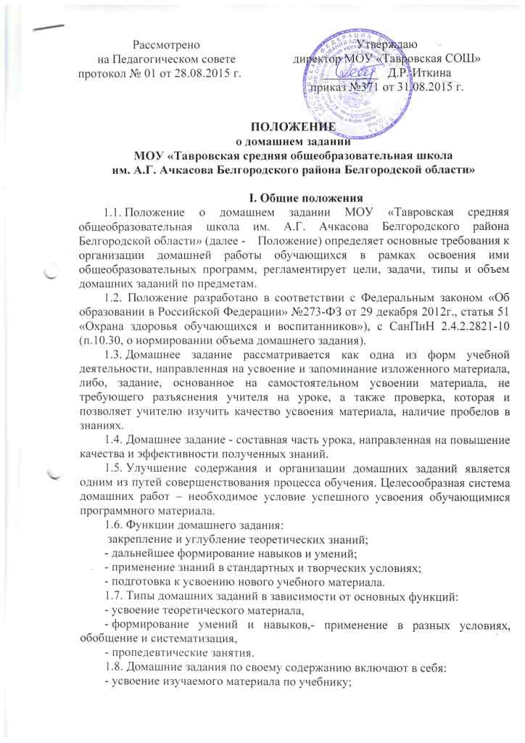
- выполнение устных упражнений;
- выполнение письменных упражнений по предметам;
- выполнение творческих, исследовательских, проектных работ;
- проведение наблюдений;
- выполнение практических и лабораторных работ;
- изготовление таблиц, диаграмм, схем по изучаемому материалу.
1.9. Используются следующие виды домашней учебной работы: индивидуальная, групповая, творческая, дифференцированная.
1.10.Содержание, объем, форма, периодичность домашних заданий учащихся определяются планируемыми результатами изучаемого материала и его спецификой, уровнем мотивации и подготовки учащихся по конкретному учебному предмету, уровнем сложности домашнего задания.
1.11. При реализации рабочих программ учебных предметов и планировании домашнего задания учителю необходимо учитывать ранг трудности учебного предмета в соответствии со шкалой трудности учебных предметов, суммарную дневную учебную нагрузку учащихся, день недели, выходные, праздничные, каникулярные дни, особенности психофизического развития учащихся и состояние их здоровья.
1.12.Обучение в 1 классе проводится без балльного оценивания и домашних заданий.

II. Основные требования к организации домашней работы
2.1. Домашняя работа может быть тесно связана с классным занятием, по своему содержанию быть логическим продолжением прошедшего урока, служить базой для подготовки следующего.
2.2. Домашние задания не должны быть однообразными и шаблонными. Содержание современных программ позволяет использовать разнообразные виды домашних заданий, следовательно, снизить утомляемость обучающихся и избежать потери интереса к предмету.
2.3. Домашние задания должны быть посильными и доступными пониманию обучающихся, но не точной копией, выполненной в классе.
2.4. Давая домашнее задание, учителю необходимо проводить инструктаж по его выполнению. Однако необходимые разъяснения должны оставлять ученику возможность творчества в решении вопросов, задач, возбуждая интерес к заданию.
2.5. В процессе обучения необходимо учитывать индивидуальные особенности обучающихся. В этом отношении немаловажное значение имеет требование дифференциации, индивидуализации домашних заданий.
2.6. Домашние задания обязательно должны проверяться учителем, поскольку контроль и оценка домашнего задания – вместе с другими факторами учебного процесса – являются мотивирующими и мобилизующими силы и способности ученика.
2.7. Домашние задания должны включать в себя вопросы, требующие от ученика умений сравнивать, анализировать, обобщать, классифицировать, устанавливать причинно-следственные связи, формулировать выводы, применять усвоенные знания в новых ситуациях.
2.8. Домашние задания должны быть небольшими по объему и согласованы с заданиями по другим предметам. Объем домашних заданий регламентируется СанПин 2.4.2.–28-10 в следующих пределах:
в – 2-3 кл – до 1,5 ч.,
в 4-5 кл. – до 2 час
в 6-8 кл – до 2,5 ч.,
в 9-11-м – до 3,5 ч.
2.9.Домашнее задание не задается на праздничные, каникулярные дни.
2.10. Домашнее задание сообщается в соответствии с выстроенной логикой урока, а не после звонка.

III. Проверка домашнего задания
3.1. Учитель обязан регулярно систематически контролировать выполнение домашнего задания.
3.2. В зависимости от содержания и задач урока, проверка домашнего задания может осуществляться как в начале урока (если тема урока является продолжением предыдущей), так и в конце (если тема новая).
3.3. Время на проверку регламентировано (не более 15 минут на уроке комбинированного типа).
Время на проверку домашнего задания на уроках нестандартного типа (урок-проект, урок-конференция и др.) регламентируется учителем самостоятельно, исходя из целей урока.
3.4. В целях повышения результативности проверки домашнего задания следует активно использовать доску, сигнальные карточки, тесты, игровые задания.
3.5. При использовании различных форм контроля домашнего задания необходимо обеспечить не только оценку результатов, но и наметить перспективу индивидуальной работы, как с сильным учеником, так и со слабоуспевающим.
3.6. При проверке домашнего задания практикуются следующие способы:
- выборочная проверка письменного задания;
- фронтальный опрос по заданию;
- выполнение аналогичного упражнения;
- взаимопроверка, самопроверка выполненного задания;
- опрос с вызовом к доске;
- опрос по индивидуальным карточкам.

